雨课堂使用注意事项
我们常用的雨课堂系统有office或wps插件、网页版雨课堂和雨课堂公众号，要求使用雨课堂进行课堂签到。另外，雨课堂还可以在线发布测试题进行课堂答题互动，提前发布课件让学生进行预习，发布课后作业方便学生作答和老师批改，进行章节或者期中线上测验等工作。对于雨课堂的使用，请大家注意以下几点内容：
一、新进教师使用雨课堂先要进行身份绑定，步骤如下：
1.请确定绑定了学校教师身份。（每晚十二点与青果教务系统同步数据）
进入雨课堂公众号->（右下角)更多->身份绑定【密码为：zzut工号；如果完成绑定，应该会显示您所在院系和工号】，如果没有完成绑定请联系自己所在学院或者雨课堂学校群完成绑定。
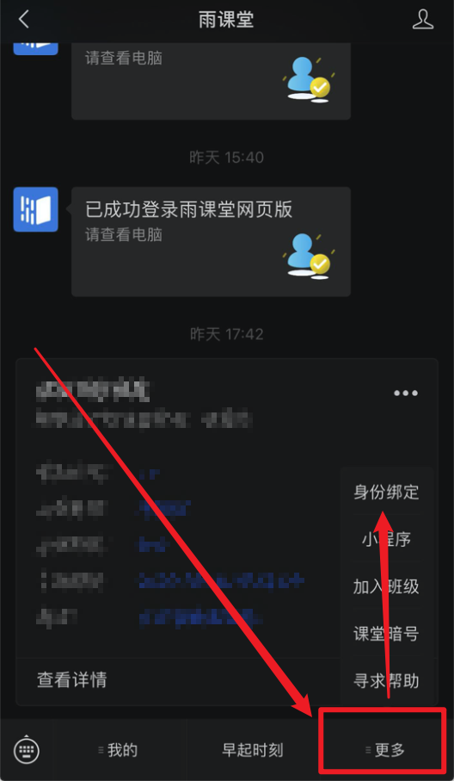
2. 确定你已经是雨课堂会员
【注意：这个会员账户不是注册绑定就行了，是需要特殊步骤的】进入雨课堂公众号->在发送信息的地方输入：会员【如果显示：恭喜您已经成为雨课堂会员...则表示正确】否则需要按照弹出的步骤进行会员的申请。
3. 确定可以查询到本学期课程
您本学期的课程是否能够查询到？如果查询不到的话，请在雨课堂学校群咨询工作人员。
二、雨课堂网页版
打开雨课堂https://www.yuketang.cn/，使用微信扫描登录即可
三、课件、测验的制作和发布
首先下载安装雨课堂插件（office或者wps）https://www.yuketang.cn/help?detail=2
然后根据需要在课件的基础上添加题型
选择题 https://www.yuketang.cn/help?detail=16
填空题 https://www.yuketang.cn/help?detail=80
主观题 https://www.yuketang.cn/help?detail=62
雨课堂作业上传、发布和批改https://jckx.zzut.edu.cn/info/1030/3033.htm
四、课堂课件使用和签到
教室的电脑上的办公软件预装有雨课堂插件
使用PPT用雨课堂授课：https://www.yuketang.cn/help?detail=15
雨课堂是如何实现考勤签到的？
https://www.yuketang.cn/help?detail=23

